

钦州市中等职业教育
质量年度报告
（2023年度）

目 录

1 基本情况 - 1 -
1.1 办学定位 - 1 -
1.2 发展规模 - 2 -
1.3 条件改善 - 3 -
2 人才培养 - 4 -
2.1 党建引领 - 4 -
2.2 立德树人 - 5 -
2.3 在校体验 - 6 -
2.4 就业质量 - 6 -
2.5 创新创业 - 8 -
2.6 技能大赛 - 8 -
3 服务贡献 - 10 -
3.1 服务国家战略 - 10 -
3.2 服务行业企业 - 11 -
3.3 服务地方发展 - 12 -
4 文化传承 - 13 -
4.1 文化传承与创新 - 14 -
4.2 助力文化产业发展 - 16 -
5 国际合作 - 17 -
6 产教融合 - 18 -
6.1 专业建设 - 18 -
6.2 课程建设 - 19 -
6.3 教学改革 - 20 -
6.4 师资队伍 - 21 -
6.5 协同育人 - 21 -
7 发展保障 - 22 -
7.1 政策落实 - 22 -
7.2 专项实施 - 23 -
7.3 质量保障 - 24 -
7.4 经费投入 - 25 -
8 面临挑战 - 25 -
8.1 面临挑战 - 25 -
8.2 应对措施 - 27 -

表目录
表格1.2-1 2023年钦州市中等职业学校规模情况 - 2 -
表格1.2-2 钦州市普通高中及中等职业学校办学情况分析 - 3 -
表格 2.4 钦州市2023年中等职业学校就业升学总体情况 - 7 -
表格 2.6-1 2020—2023钦州市在广西技能大赛中职组获奖情况 - 9 -
表格 2.6-2 2020—2023钦州市在全国技能大赛中职组获奖情况 - 10 -
附表 - 29 -
表1 人才培养质量计分卡 - 29 -
表2 满意度调查表 - 29 -
表3 教学资源表 - 30 -
表4 服务贡献表 - 31 -
表5 国际影响表 - 31 -
表6 落实政策表 - 32 -

图目录
图2.6北部湾职业技术学校参加2023年国赛新能源汽车维修赛项的获奖团队合影 - 10 -
图3.3 灵山县职业学校师生在“玉兰花产业示范基地”开展助农活动 - 13 -
图4.1-1 北部湾职业技术学校学生在“高岭杯”第九届全国陶瓷行业职业技能竞赛总决赛中荣获拉坯一等奖第一名 - 15 -
图4.1-2 北部湾职业技术学校学生在“陶艺城杯”第九届全国陶瓷行业职业技能竞赛总决赛中荣获雕塑一等奖 - 15 -
图6.5 浦北县第一职业技术学校“现代学徒制”教学实训现场 - 22 -

案例目录

案例2.1【“党建+”品牌统领，德技并举“三全育人”】 - 5 -
案例3.3【职校“无人机下乡”，服务特色农业发展】 - 13 -
案例4.2【职校制茶产教融合，助推灵山茶产业高质量发展】 - 17 -
案例6.5【深化学徒制，双元育人才】 - 22 -

钦州市中等职业教育质量年度报告
（2023年度）

前 言
2023年，钦州市中等职业教育贯彻落实上级关于职业教育工作的决策部署，履行培养多样化人才、传承技术技能、促进就业创业的重要职责，积极推动职业教育城乡协同发展，积极推进产教融合、普职融通、科教融汇，职业教育取得健康稳步发展的好成效。

基本情况

办学定位
钦州市中等职业教育坚持以习近平新时代中国特色社会主义思想为指导，贯彻落实习近平总书记对广西重大方略要求，全面贯彻党的教育方针，坚持立德树人，以为党育人、为国育才为根本任务，认真贯彻落实国家、自治区职业教育发展部署，紧扣“一带一路”、西部陆海新通道、平陆运河建设等国家战略，围绕服务地方经济社会发展需要、临海经济发展需要、城乡统筹发展需要，以港口工业、市域县域、城乡新兴产业为专业建设重点，以培养地方紧缺技术型技能人才为根本立足点，同时加强高职优质生源培养和高质量技术人才的培养。突出石油化工、绿色能源、港口物流、工业智能等产业需求，统筹推进职业教育专业高质量建设，高质量建设与经济社会发展相适应的中等职业技术学校，努力培养适应产业发展需要的高素质技术人才，为钦州加快建设高质量发展、高水平开放、高品质生活的滨海运河城市提供技术技能人才保障。

发展规模
2023年钦州市有中等职业学校12所，其中：区直2所，市属10所（含市直6所、县直3所、技工学校1所）；公办8所，民办3所。国家级重点中等职业学校2所，自治区级重点技工学校1所，自治区中等职业示范性学校7所，自治区五星级中等职业学校1所、自治区四星级中等职业学校5所、三星级中等职业学校1所、二星级中等职业学校1所。
表格1.2-1 2023年钦州市中等职业学校规模情况
序号 | 学校名称 | 主管单位 | 学校性质 | 学校隶属层级 | 办学水平标志 | 办学规模 |  |  | 备注
 |  |  |  |  |  | 专任教师数 | 全日制在校生人数 | 专业数 | 备注
1 | 北部湾职业技术学校 | 钦州市教育局 | 公办 | 市直 | 自治区级重点、五星级学校 | 416 | 7210 | 20
2 | 钦州市卫生学校 | 钦州市卫生健康委 | 公办 | 市直 | 自治区示范校、四星级学校 | 143 | 2591 | 7
3 | 钦州市文武学校 | 钦州市教育局 | 民办 | 市直 | 无 | 14 | 161 | 3
4 | 广西钦州英华国际职业技术学校 | 钦州市教育局 | 民办 | 市直 | 无 | 17 | 0 | 2
5 | 钦州市广演职业学校 | 钦州市教育局 | 民办 | 市直 | 无 | 60 | 50 | 5
6 | 钦州市合浦师范学校 | 钦州市教育局 | 公办 | 市直 | 自治区示范校 | 0 | 0 | 0 | 2018年停止招生
7 | 灵山县职业技术学校 | 灵山县教育局 | 公办 | 县直 | 自治区示范校、四星级学校 | 201 | 6683 | 11
8 | 广西正久职业学校 | 灵山县教育局 | 民办 | 县直 | 三星级 | 109 | 2341 | 10
9 | 浦北县第一职业技术学校 | 浦北县教育局 | 公办 | 县直 | 国家级重点职校、自治区示范校、四星级学校 | 270 | 6139 | 16
10 | 钦州市技工学校 | 钦州市人力资源和社会保障局 | 公办 | 市级 | 自治区重点技工学校、二星级学校 | 49 | 617 | 16
11 | 广西钦州商贸学校 | 广西壮族自治区供销社 | 公办 | 区直 | 自治区级重点、四星级学校 | 177 | 4181 | 20
12 | 广西钦州农业学校 | 广西壮族自治区农业农村厅 | 公办 | 区直 | 国家级重点、四星级学校 | 208 | 5232 | 22
合 计 |  |  |  |  |  | 1664 | 35205 | 132
钦州市中等职业教育统筹城乡职业教育发展，打造了市职教中心、灵山县职教中心、浦北县职教中心三大职教中心，连续多年保持普职比大体相当，为实现普及高中阶段教育目标奠定了坚实的基础。2023年，钦州市教育局作为广西两个地市教育行政部门之一在全区职业教育大会上作经验交流典型发言。
2023年，全市高中阶段教育在校生117502人。其中，普通高中在校生82297人，中等职业学校全日制在校生35205人，在校生普职比为2.34:1。
2023年，全市普通高中招生28782人，中等职业学校全日制招生15638人，户籍地送中等职业学校全日制学生22768人，普职招生比为1.26∶1（以全日制计算），普职招生比保持大体相当。
表格1.2-2 钦州市普通高中及中等职业学校办学情况分析
项 目 |  | 2022年 | 2023年 | 变化情况
普通高中 | 学校数 | 39 | 40 | 1↑
普通高中 | 在校生数 | 78805 | 82297 | 3492↑
普通高中 | 招生数 | 28475 | 28782 | 307↑
中职学校 | 学校数 | 11 | 12 | 1↑
中职学校 | 全日制在校生数 | 36360 | 35205 | 1155↓
中职学校 | 全日制招生数 | 15621 | 15638 | 17↑
中职学校 | 户籍地送生数 | 23561 | 22768 | 793↓
普职招生比 |  | 1.20:1 | 1.26:1

条件改善
2023年，全市持续加大中等职业教育基础设施投入，不断改善办学条件，持续推进学校基础能力建设项目，北部湾职业技术学校、钦州市卫校、灵山职校、浦北一职校4所市属中职学校列入广西“双优”建设计划项目名单。全市投入2100万元中央资金、自治区项目资金实施中职学校基础能力建设项目，重点加强图书采购、实训设备采购、宿舍楼、实训楼建设，推进中等职业学校办学条件达标项目建设工作，2023年已基本完成项目建设工作。2023年，全市9所中职学校（不含技工学校、区直中职学校）校园占地总面积959092.47平方米，生均校园面积30.87平方米；校舍建筑面积528046.3平方米，比上年增加7200.87平方米，生均建筑面积17.99平方米；生均教学仪器设备值5798.13元；纸质图书806463册，比上年新增51878册，电子图书294924册，生均图书35.45册。

人才培养

党建引领
钦州市贯彻落实习近平新时代中国特色社会主义思想指导职业教育工作，紧紧围绕为党育人、为国育才根本任务，全面贯彻落实中职学校党建“五基三化”提升年行动部署，推进党建“网格化”“清单化”“品牌化”建设。全面加强中职学校意识形态领域风险防控工作措施，牢牢把握意识形态工作的主动权、话语权和领导权。坚持理论学习制度，落实“第一议题”“第二议题”制度，指导学校严格执行“三会一课”、主题党日、双报到双服务、组织生活会、谈心谈话、民主评议党员等制度。选优配强学校党支部书记，实行党组织领导下的校长负责制，优化党支部委员人选，建立“党委领责、书记领衔、班子成员领办”机制，推动学校领导带头履职，充分发挥党组织在管党治党、办学治校中的领导核心作用。发挥党员先锋模范作用，实施“先锋培育”行动计划，抓好党员发展工作，提高党员教育质效。深入开展“双报到、双服务”“党课开讲啦”“快乐思政课”等活动，切实发挥党员在各领域、各方面的先锋模范作用。

案例2.1【“党建+”品牌统领，德技并举“三全育人”】
北部湾职业技术学校党委发挥“红色引擎”党建统领作用，搭建党建+业务“实践共同体”平台，推进党的建设与业务工作“同频共振”，家、校、社协同育人，构建“魂德技”三位一体模式，丰富“三全育人”内涵，凝练“五特色五融合”党建统领育人品牌。一是搭建特色载体，深化“党建+师资建设”融合。首创“高讲研修班”，由学校党委书记任班主任，全校高讲分9组，每组定目标及选题，推进“教科研一体化”研究。二是推行特色模式，深化“党建+德育”融合。提炼“三五”德育模式（即五心育人、五声教育、五自管理），践行“五心六爱”“五育并举”和课程思政。三是完善特色机制，深化“党建+课堂教学”融合。制定教学“三七”标准及“五五六”特色机制，用规范化教学管理标准提升学校科研改革及创新能力，提高育人质量。四是开展特色活动，深化“党建+校园文化”融合。通过漂流图书、重走长征路、红歌大家唱、诗词戏曲进校园、经典诵读等特色活动，实现党建与校园文化融合，共创文明校园。五是创建特色支部，深化“党建+学校管理”融合。十个支部十个主题，形成党建+业务“实践共同体”，开展“两挂两联一深入”活动，实现业务工作提质增效。

立德树人
积极完善职业学校德育管理机制，全面落实立德树人根本任务，把立德树人作为检验学校一切工作的根本标准,把为党育人、为国育才作为根本任务，不断加强爱国主义教育，深入推动习近平新时代中国特色社会主义思想进校园、进课堂、进头脑。开展多种形式的劳动教育和顶岗实习实践，开放图书室，形成全员育人、全过程育人、全方位育人的新局面。通过聚焦学生全面发展，全面提升学生综合素质，促进学生全面发展。2023年，全市中职学校落实聘任思想政治理论课专任教师192人，班主任728人，体育课专任教师76人，美育课专任教师127人，共同加强立德树人工作。2023年，全市中职学校参加国家学生体质健康标准测试人数27413人，学生体质测评合格率96.96%。

在校体验
钦州市中等职业学校认真贯彻党的教育方针，不断创新工作思路，更新办学理念，不断探索教育教学新模式，加大资金投入，改善办学条件，优化专业课程设置，丰富校园生活，不断提高学生在校理论学习、专业学习、实习实训以及校园生活等方面的满意度，学生在校学习和生活体验不断提升。2023年，中职在校生满意度为76.58%，其中课堂育人满意度为76.25%，课外育人满意度为76.09%，思想政治教学满意度为81.92%，公共基础课（不含思想政治课）教学满意度为77.98%，专业课教学满意度为79.69%。毕业生满意度90.87%，其中应届毕业生对学校满意度为91.56%，毕业三年内毕业生满意度为90.22%。教职工满意度87.86%，用人单位满意度83.82%，家长满意度86.81%。

就业质量
钦州市认真落实中央、自治区和市委、市政府稳就业的部署要求，切实加强对中职学校毕业生就业工作的组织领导，建立健全就业管理、职业指导、就业服务工作制度，通过统筹规划、综合协调、宏观管理、与有关部门开展线上线下招聘会，加强对建档立卡贫困户毕业生开展特殊帮扶等措施，切实做好毕业生就业和升学工作。2023年，钦州市中职学校毕业生共计10888人（不含技工学校），毕业去向落实人数10098人。其中：毕业生升学人数5921人，毕业晋升率54.38%，毕业晋升率比上年的74.83%下降20.45个百分点；毕业生面向三次产业就业人数4004人，直接就业率36.77%，直接就业率比上年的22.77%上升14个百分点。直接就业率出现较大升幅，升学率有所降低，这与2023年普通高中招生出现较大幅度增长、高职院校对中职考生的要求比往年更严格的特点相一致。
表格 2.4钦州市2023年中等职业学校就业升学总体情况
项目 | 2022年  （不含技工、区直） | 2023年  （不含技工） | 与2022年比较增长（下降）
毕业学生数（人） | 8128 | 10888 | -
直接就业人数（人） | 1851 | 4004 | -
直接就业率（%） | 22.77 | 36.77 | 14↑
升学人数（人） | 6082 | 5921 | -
毕业晋升率（%） | 74.83 | 54.38 | 20.45↓
升学分类情况。2023年，中职毕业生中选择升入高一级学校人数达5921人，占比54.38%，其中：升读本科227人，占比3.83%;升读专科5694人，占比96.17%。
就业分类情况。2023年，中职毕业生就业面向三次产业就业人数4004人，占比36.77%，其中：面向第一产业267人，占比6.67%;面向第二产业1265人，占比31.59%;面向第三产业2462人，占比61.49%;自主创业95人，自主创业率2.37%。

创新创业
钦州市中职学校立足钦州经济社会发展，以提高人才培养质量为工作核心，不断丰富双创教育内涵，多措并举推进学生创新创业教育，通过培植创新创业理念，搭建良好的创业实践平台，组织学生参与各类创新创业活动。如开办创业(SYB)培训班，开设《就业与创业指导》课程，开展以职业生涯规划、就业指导、创业教育为主要内容的教学；组织学生参加创新创业竞赛等。支持学生创业和项目孵化等工作的开展和推进受到市场、资金等诸多因素影响，全市进行创业的中职学生不多，2023年有95人成功进行自主创业。

技能大赛
钦州市坚持以赛促教、以赛促学、以赛促改、以赛促建，建立健全中等职业学校技能大赛长效机制，促进技术技能人才能力提升，坚持每年举办市级职业学校技能大赛，组织学生参加国家、自治区技能比赛等各赛项成绩较显著，构建了校赛－市赛－区赛－国赛立体式技能竞赛体系。
市级技能大赛。2023年12月成功举办了钦州市第十二届职业学校技能大赛，全市7个赛区共举办了16个专业类77个赛项，全市中职学校共有2458名学生参加了比赛。比赛项目覆盖了中职学校技能大赛国赛、区赛的大部分重要项目，通过比赛有效提升了中职学生的技能水平和职业素养。
区级技能大赛。钦州市卫生学校学生参加2023年广西中等职业学校护理技能大赛荣获个人二等奖2名。浦北县第一职业技术学校参加全区职业院校技能大赛获奖项目25个,其中一等奖2个，二等奖16个，三等奖16个；获奖人数64人，其中一等奖3人，二等奖33人，三等奖28人。北部湾职业技术学校共有78个参赛队伍、109名参赛选手参加2023年广西职业院校技能大赛39个项目的比赛。共有10个赛项29人次获得一等奖，15个赛项32人次获得二等奖，23个赛项48人次获得三等奖。
国级技能大赛。浦北县第一职业技术学校学生代表广西到新疆参加国赛并荣获二等奖1个。北部湾职业技术学校共有16名学生、2名教师参加2023年全国职业院校技能大赛6个赛项的比赛，参赛项数和参赛人数都实现了历史性突破。3个学生团体赛项获二等奖，1个师生团体赛项获二等奖，1个学生团体赛项获三等奖，1个教师个人赛项获三等奖，获奖赛项总数达到6个，实现了历史性突破。

表格 2.6-1 2020—2023钦州市在广西技能大赛中职组获奖情况
年份 | 获奖总数 | 一等奖 | 二等奖 | 三等奖
2020 | 193 | 19 | 69 | 105
2021 | 336 | 29 | 109 | 198
2022 | 189 | 26 | 60 | 103
2023 | 142 | 22 | 55 | 65

表格 2.6-2 2020—2023钦州市在全国技能大赛中职组获奖情况
年份 | 获奖总数 | 一等奖 | 二等奖 | 三等奖
2020 | 4 | 0 | 4 | 0
2021 | 4 | 0 | 4 | 0
2022 | 11 | 0 | 2 | 9
2023 | 7 | 0 | 5 | 2
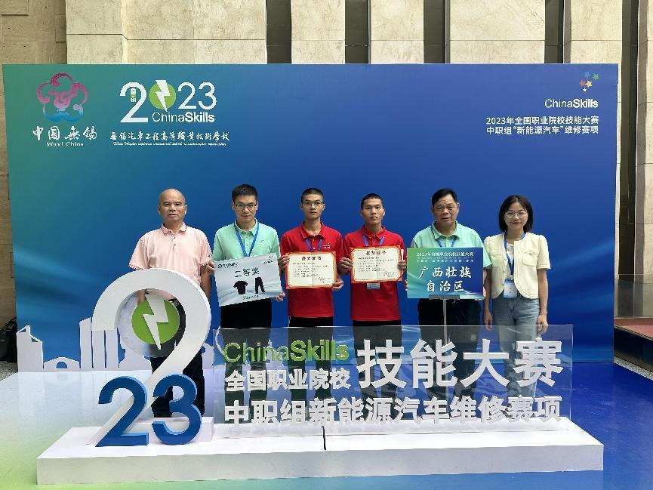
图2.6北部湾职业技术学校参加2023年国赛新能源汽车维修赛项的获奖团队合影

服务贡献

服务国家战略
钦州市职业教育深入贯彻落实《国家职业教育改革实施方案》《中共中央办公厅、国务院办公厅印发〈关于推动现代职业教育高质量发展的意见〉的通知》《职业教育法》及全国教育大会和全国、全区职业教育大会等精神，用好用足国家、自治区政策，并结合实际，印发了《关于推动钦州现代职业教育高质量发展的实施方案》，出台了一系列促进钦州市中等职业教育发展的政策措施。扎实推进“职业教育提质培优行动计划(2020—2023年)”、“巩固中等职业教育基础地位专项行动（2022—2025年）”，紧扣钦州市“面朝大海、向海图强”发展战略和产业发展需求，钦州市中职学校围绕石油化工、港口物流、港口机械、跨境电商、陶艺设计、电子技术等开设专业。2023年，钦州市中等职业学校共新增专业4个，撤销专业3个。目前，全市中等职业学校（不含技工学校）拥有紧贴市场、产业、职业岗位的专业109个，其中国控专业7个，自治区示范专业24个；与本市主体产业相适应的主干专业群15个，涉农专业12个。专业布局与本地主体产业基本吻合，也符合服务乡村振兴，推动城乡融合重点产业的需求，能培养满足本地各重点产业发展所需的技能型产业人才。如北部湾职业技术学校紧密围绕服务西部陆海新通道及骨干工程平陆运河建设，助力广西向海图强、开放发展，学校申报并成功获批增设“港口机械运用与维修”专业，2022-2023学年度招收新生103名。

服务行业企业
钦州市职业教育主动服务行业企业，牢牢把握服务发展、促进就业的办学方向，不断提高职业教育的适应性。在增值赋能上加力，开展职业院校“服务企业年”活动，以促进更多的毕业生留本地实习、就业和创业。中职学校充分利用自身资源和优势，积极配合人力资源社会保障、农业农村等部门，开展各种面向在校生、农村务农人员、下岗工人、企业在职人员、建档立卡脱贫户等人群的社会培训服务。北部湾职业技术学校2022年9月1日-2023年8月31日期间，共安排1976名学生到企业开展见习和岗位实习，有效解决了企业员工培养难、招工难的问题。2023年6月，在机械行业吉利汽车产教协同人才培养联盟年度峰会中，北部湾职业技术学校被评为“杰出贡献校企合作伙伴”。灵山县职业技术学校积极推进电子电器应用与维修专业与钦州市首家上市的县域企业广西天山电子股份有限公司开展现代学徒制人才培养，2023年12月11日顺利通过自治区第二批职业教育现代学徒制试点项目验收。

服务地方发展
钦州市中等职业教育围绕“服务地方经济发展”的就业指导方针，通过与人社部门召开招聘双选会、主动走访企业、顶岗实习等多种形式输送技能型人才。如浦北县第一职业技术学校每年秋季学期都以县政府的名义组织举办一次毕业生双向选择校园招聘会。通过举办招聘会，不但为毕业生解决了就业问题，而且在一定程度上缓解了县域工业园区用工难的问题，在一定程度上助推了地方经济的发展。2023年全市中职毕业生留在本地就业人数1553人。
钦州市中等职业教育充分发挥教学教研资源优势，发展面向农村的职业教育，助力乡村振兴。瞄准产业及乡村振兴布局专业，构建“一校一品—特色”专业格局，并发展特色专业、精品专业的优势，在服务乡村振兴，促进城乡融合上发挥积极作用。钦州市成立农民工工作领导小组，钦州市教育局作为小组成员之一，不断提升职业教育的服务能力，在加强对农民工系统培训，农民工技能比赛等工作中发挥应有作用。中等职业学校主动适应乡村新产业新业态的发展需求，用专业知识服务农业科技创新，职教科技助农，推进农业农村现代化。如灵山县职业技术学校开展“无人机下乡”活动，主动服务该县玉兰花特色农业发展。

案例3.3【职校“无人机下乡”，服务特色农业发展】

灵山县职业技术学校“无人机下乡”。该校农机设备应用与维修专业与灵山县玉兰花示范区通力合作，用无人机进行杀虫、探视花树生长情况、花期情况，为玉兰花的种植、护理与收成作出科技的贡献，展示了无人机在农业上的运用技术，让群众与学生真正感受到技术的力量与魅力。
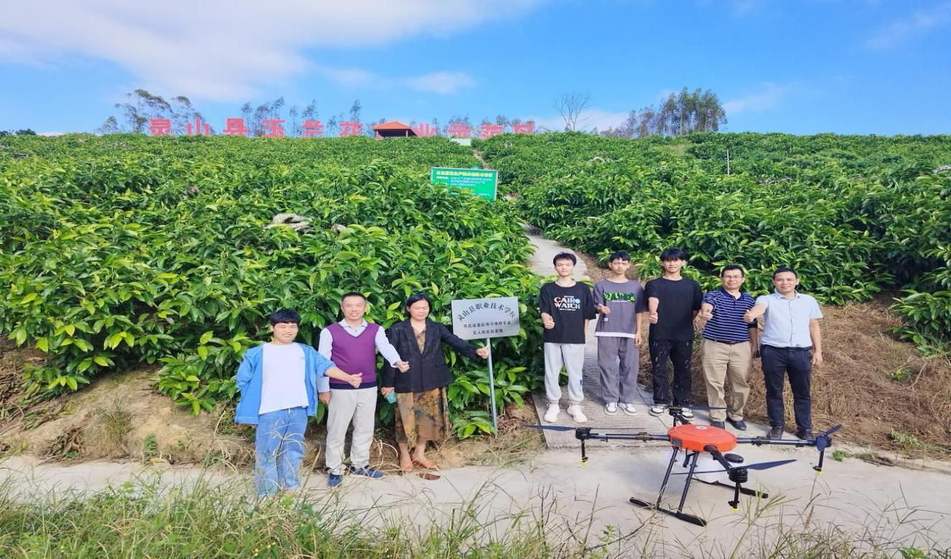
图3.3 灵山县职业学校师生在“玉兰花产业示范基地”开展助农活动

文化传承
钦州市中职学校根据本地传统文化遗产特点，将传统文化、非物质文化遗产等与专业设置有机结合，并利用职业院校优势，对传统文化进行创新传承发展。目前钦州市中职学校专业建设对传统文化的传承创新主要有地方艺术、坭兴陶、茶叶等。如钦州市文武学校是烟墩大鼓的非物质文化传承基地，北部湾职业技术学校是全国中小学中华优秀传统文化传承学校、广西民族工艺（坭兴陶）文化传承创新职业教育基地。

文化传承与创新
广西钦州坭兴陶烧制技艺为国家级非物质文化遗产，确定为“国家地理标志保护产品”，钦州被授予“中国坭兴陶之都”称号。北部湾职业技术学校于2012年开设民族工艺品设计与制作专业（坭兴陶方向），2016年获批为广西民族工艺（坭兴陶）文化传承创新职业教育基地，长期以来紧密围绕钦州坭兴陶非遗文化的传承与发展培养坭兴陶文化传承人才，重点开展了坭兴陶专业师资培养、人才培养模式探索、实训基地建设、课程体系建设、教材开发以及民族文化展示场所建设等具体工作，以创新型技能人才输出助力钦州坭兴陶特色产业发展。2023年全国行业职业技能竞赛“高岭杯”“瓷艺城杯”第九届全国陶瓷行业职业技能竞赛总决赛暨2023年全国轻工陶瓷行业职业技能竞赛总决赛中，北部湾职业技术学校在学生组竞赛中8位学生全部获奖。
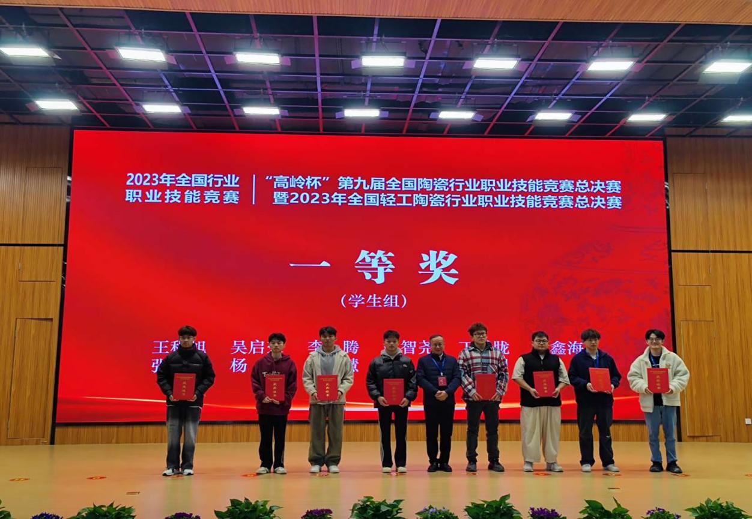
图4.1-1 北部湾职业技术学校学生在“高岭杯”第九届全国陶瓷行业职业技能竞赛总决赛中荣获拉坯一等奖第一名
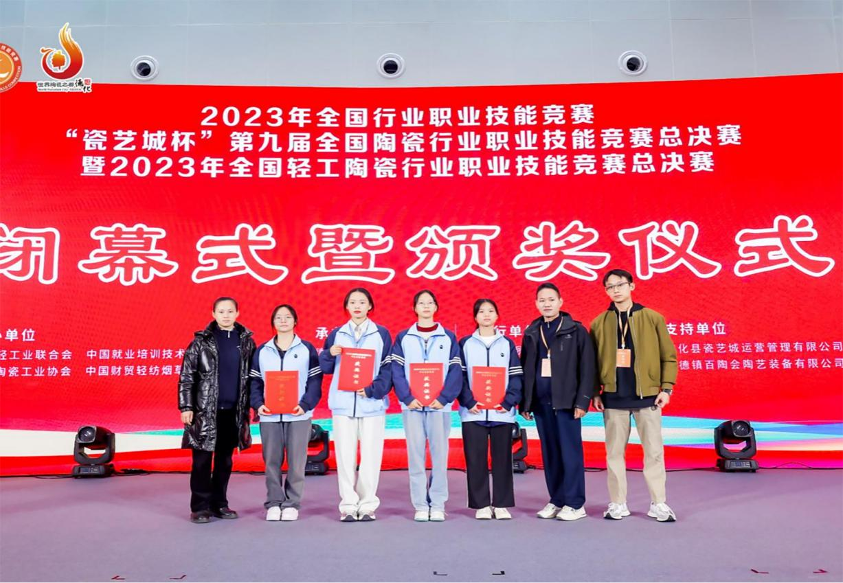
图4.1-2 北部湾职业技术学校学生在“陶艺城杯”第九届全国陶瓷行业职业技能竞赛总决赛中荣获雕塑一等奖
钦州市卫生学校充分利用本校中医药文化宣传教育基地平台，做好中医药文化宣传教育基地的内涵建设，建设了集学习、实践、休闲、宣传、绿化于一体的园林式中药种植园，并积极开展中医药文化进校园、进社区活动。2023年组织师生深入钦州市实验幼儿园、南珠街道高岭社区开展健康科普、便民义诊活动5次，受惠师生、群众1300人次，发放健康知识资料1100份。走进灵山县枚埠小学联合开展结对共建广西中医药文化进校园品牌活动，大力弘扬和传承中医药文化，传播中医药健康理念。
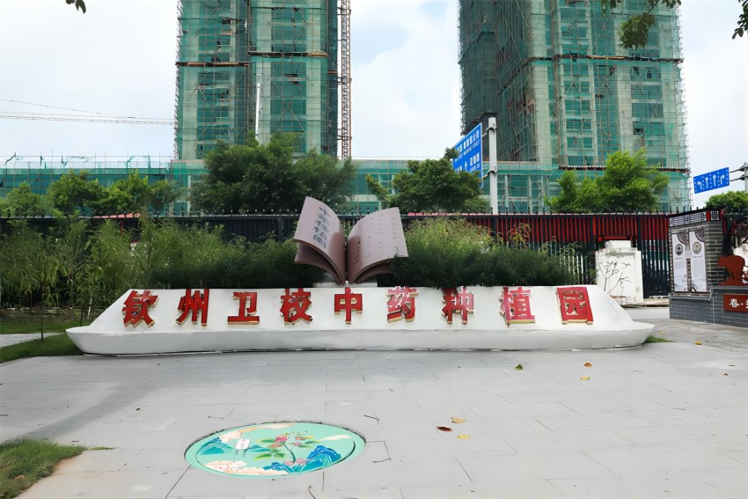
图4.1-3 钦州市卫生学校利用中药种植园弘扬传承中医药文化

助力文化产业发展
各中职学校结合本校专业特色，助力坭兴陶文化、茶文化等产业发展。广西正久职业学校参与茶文化资源库建设，助力茶文化推广。该校2017年开始参与由广西职业技术学院牵头建设的中华茶文化资源库，该项目已由省级项目升为国家项目。结合建设中华茶文化资源库，大力地推广茶文化，在师生、家长中广泛开展茶艺培训，举办亲子茶艺培训，给灵山县行政单位工作人员开展茶艺培训，到房地产企业开展茶文化活动等，让更多群众识茶、爱茶、懂茶。

案例4.2【职校制茶产教融合，助推灵山茶产业高质量发展】

广西正久职业学校坚持“校企一体、产教融合”的办学特色，学校优势品牌专业—茶叶制作，建设“体验+理论学习+技能实训”的产教融合模式，将茶叶专业学生融入企业生产、营销当中，以协助集团生产、销售“茶饮料、茶食品”为切入点，支持灵山县委、县政府全力打造灵山茶叶品牌，带头实施大潮江茶产业建设，助推灵山茶产业高质量发展。带动本地茶产业的发展，建立区域内茶农、茶企、茶商的良性合作与协调机制，为其提供相应的茶叶种植、茶叶生产、茶叶销售等技术支持，更好促进茶企与茶业产业化发展。实行专业化技术支持与社会化服务，到灵山各个茶叶种植基地、农户推广种植以及茶叶制作等技术，进一步完善茶产业发展环境，建设灵山茶文化，以茶文化促进茶产业发展，塑造提高灵山茶叶高品质的品牌形象。与灵山县行政审批局联合开展了茶艺礼仪培训，与灵山县机关服务中心联合开展“学习茶艺文化 提升服务品质”茶艺培训；与灵山县审计局联合开展了“巾帼心向党 巧手暖人心”面点培训；多次到一些楼盘开发部开展“少儿茶艺培训”、“亲子茶艺培训”等活动，为当地的企业需要培训了大批量的人才。

国际合作
2023年度，钦州市中等职业学校主要面向地方办学，在国际合作办学和交流等方面尚无实际性业务，与东南亚等国外的职业学校的合作还有待进一步拓展。在服务“一带一路”方面，钦州市中职学校和自贸区钦州港片区企业加强校企合作，北部湾职业技术学校等中职学校的涉海涉港专业每年向片区企业输送实习生260多人。钦州市中职学校目前积极参加2023中国—东盟职业教育联展暨论坛等活动，加强与东盟国家同类学校沟通和交流，寻求联合开展学历教育或职业培训合作办学有效途径。

产教融合

专业建设
把握产业发展需求，精准调整专业建设。准确把握国家和地方的产业结构、经济结构的变化，根据产业发展特别是新兴产业对技术人才的需求、劳动市场的需求，结合广西北部湾经济开发区、钦州保税港区的建设、开放、开发和地方产业发展，建立了专业和专业群动态调整机制。学校紧密对接地方经济社会发展，组织做好中职专业布局调整及结构优化工作。2023年，结合市域新产业发展需求，重点突出石油化工、绿色能源、港口物流、工业智能等产业需求，组织对全市中职学校新设专业进行评审和调整工作，年内全市中职学校专业总数132个，其中新增专业4个，撤销专业3个。目前全市中职学校有国控专业7个，区示范专业24个。
突出集群优势，推进优势专业建设。引导中职学校推进专业群管理，形成核心引领、群间协同、群内融合的专业群协同机制。目前全市中职学校形成专业群16个。如，钦州市卫生学校以药学、护理2个省级示范专业为引领，构建护理、药剂、康复技术3大专业群体系，发挥服务“大健康”产业链的专业集群优势。北部湾职业技术学校构建“人无我有、人有我优、人优我特”的“5+11+20”专业体系。“5”即构建机电、汽车、经济、艺术、高等教育等5大学部；“11”即培育建设自治区示范品牌专业和省级专业群研究基地11个，“20”即通过引领示范带动建设20个应用型、紧缺型和发展前景广阔的专业。

课程建设
深化课程建设综合改革。钦州市中等职业学校全面深化课程建设综合改革，优化职业教育类型定位，着力构建吸引力强、趣味性强、适应性强、应用性强的课程体系，进一步提高人才培养质量。按要求开足公共基础课程，强化专业课程，开发特色课程。大力推进课程资源建设，推动核心课程、精品课程建设，逐步建成“以能力培养为主线”，突出“实际、实用、实践”“工学交替、多证融通”的课程体系。全市中职学校教学计划内课程总数2482门，共163005学时。其中：教学计划内课程-课证融通课程108门，共5320学时；教学计划内课程-网络教学课程253门，共14256学时。
规范教材使用和资源库建设。加强教材建设，全市中职学校构建教材五级（教务科—教研组组长—任课教师—企业专家—高校教师）审核机制，严格按照《职业教育国家规划教材书目》选用公共基础必修课教材和专业课教材。同时，立足实际，与有关企业合作，落实双主体育人模式，引入企业的先进技术，增加企业核心能力等教学内容，共同开发、编写对接当地产业发展的校本教材，全市中职学校2023年共编写教材30本，其中校企合作编写教材9本。如浦北县第一职业技术学校开发新形态一体化特色教材《PLC应用技术》《电工基础》《电力拖动》3本；北部湾职业技术学校2023年与浙江吉利汽车有限公司、佛山顺德矢崎汽车配件有限公司等企业共同开发《新能源汽车维护与故障诊断》《混合动力汽车检修》《纯电动汽车检修》等教材6本。
各中职学校还加大数字化教学资源建设力度，结合所教专业课程，整合现有教学资源，充实本课程的数字化教学资源，不断提升信息化服务质量，全市中等职业学校建设校级智慧教育平台17个，形成在线精品课程26门，共1000课时，建立虚拟仿真实训基地8个，数字信息化覆盖率达96%。如钦州市卫生学校建设了校级护理专业教学资源库、农村医学专业教学资源库，正在建设省级药剂专业教学资源库。

教学改革
钦州市中等职业学校重视教学方法的改革与创新，推进“1+X”证书制度试点工作的学习培训内容融入课堂教学，全面推进教学诊断与改进工作，积极探索多元化教学质量评价体系，全面推行过程性评价方式，促进学生学习积极性与主动性的提高。如灵山县职业技术学校推进“三教改革”在教材、教法进行创新，组织教师进行重构教材，把思政课和课程思政纳入学校育人全过程。浦北县第一职业技术学校以“专业群”对接“职业岗位群”，构建基于工学结合的“双循环”专业群实践教学体系。北部湾职业技术学校推进理实一体化教学实践，强化美育和劳动教育，培育“课堂革命”典型案例，实施教研一体化建设，以研促教，全面打造有用、有趣、有效“三有”课堂，分别建设“课程思政”“趣味第二课堂”示范课程。广西正久职业学校探索“校企一体，产教融合”人才培养模式，按照课程开发“专业课程与工作过程相结合”、教学内容“理论与实践相结合”、实践教学“校校结合，校企结合”、教学场所“教室与实训室相结合”的“四结合”改革思路，积极探索教学方法改革。

师资队伍
对标新时代“四有”好老师标准和职业教育师资要求，加强教师队伍建设，培养高水平“双师型”师资队伍。不断加强培训，切实加强“双师型”教师队伍建设，教师队伍质量持续提升。2023年，全市中职学校专任教师参加过校级以上专门培训共有1229人，其中参加国家级培训459人，省级培训399人，市级培训96人，县级培训68人，校级培训1219人。2023年全市有“双师型”教师811人，比上年增加96人。落实教师编制，现有教职工额定编制1002名，比上年增加180名。全市中职学校共有高级讲师256人，讲师537人，助力讲师451人。

协同育人
钦州市贯彻落实《钦州市深化产教融合实施方案》，形成市直学校实施“引企入校、送教入企”，在灵山依托企业办学，在浦北融入工业园区，直接服务产业发展等办学特色。成立校企合作促进会，设立专项扶持经费，建立政府、企业、行业、学校共同参与的校企合作运行机制，严格执行“七个共同”人才培养模式。目前，全市中等职业学校与浙江吉利汽车有限公司、广西乐苏科技有限公司、中船广西船舶及海洋工程有限公司、广西自贸区港创智睿实业有限公司等265家市内外企业建立了校企合作关系，共建特色培训基地97个，共同开发教材46套，开设涉及坭兴陶、电子、农村医学、汽车运用与维修等现代学徒试点班。目前共有现代学徒制试点专业9个，试点专业学生1113人，实现校企联合招生、联合教学、联合办班、安排就业的办学目标。

案例6.5【深化学徒制，双元育人才】
为深化产教融合，浦北县第一职业技术学校以被认定为自治区第二批现代学徒制试点单位为契机，把汽车运用与维修专业作为试点，与浦北东信汽车城等公司为合作单位，按照“学生→学徒→准员工→员工”四位一体的人才培养总体思路，围绕重点建设内容、成立学徒制班级，以人才培养对接用人需求、专业对接产业、课程对接岗位、教材对接技能为切入点，定期开展产教融合交流。现代学徒制教学的推行，强化了学生真实场景的动手操作能力，专业技能教学有了质的提升。
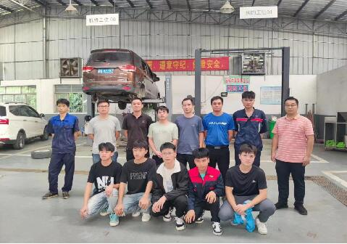
图6.5 浦北县第一职业技术学校“现代学徒制”教学实训现场

发展保障

政策落实
钦州市职业教育深入贯彻落实《国家职业教育改革实施方案》《中共中央办公厅、国务院办公厅印发〈关于推动现代职业教育高质量发展的意见〉的通知》《职业教育法》及全国教育大会和全国、全区职业教育大会等精神，用好用足国家、自治区政策，并结合实际，印发了《关于推动钦州现代职业教育高质量发展的实施方案》，出台了一系列促进钦州市中等职业教育发展的政策措施。扎实推进“职业教育提质培优行动计划(2020—2023年)”“巩固中等职业教育基础地位专项行动（2022—2025年）”等政策部署。
全面落实资助育人政策。2023年，落实中等职业教育免学费政策51579人次，共补助资金4434.1万元。落实中等职业教育国家助学金学生共9358人次，补助资金992.45万元。落实中等职业教育国家奖学金28人，发放资金16.8万元。落实中等职业教育自治区奖学金433人，发放资金86.6万元。

专项实施
2023年，钦州市职业教育专项实施的重要工作，主要有专项实施中职学校基础能力建设项目、申报轻工化工市域产教联合体、组建广西北部湾职业教育集团等方面。
专项实施的“提质增优”建设取得阶段性成效。全市中职学校持续开展“提质增优”建设，投入2100万元中央资金、自治区项目资金实施中职学校基础能力建设项目，重点加强图书采购、实训设备采购、宿舍楼、实训楼建设，推进中等职业学校办学条件达标项目建设工作，推动办学条件达标建设提升，到2023年中职学校已基本完成项目建设工作。
成功申报轻工化工市域产教联合体。2023年5月，把华谊能化、中石油、北部湾大学、广西工业职业技术学院等一批龙头企业、职业院校整合入市域产教联合体机制内，顺利组建钦州市轻工化工市域产教联合体，开创市域化工企业与化工院校融合共同开展科研、培训等工作的新机制。同时，完成国家级市域产教联合体项目申报工作，项目申报工作获自治区教育厅认可并向教育部推荐国家级市域产教联合体项目建设，经评审，暂未获入选。2023年11月-12月继续推进自治区级市域产教联合体项目申报建设工作，完成了钦州市申报广西市域产教联合体《钦州市轻工化工产教联合体》材料的后续补充完善及报送工作，申报材料获自治区教育厅充分肯定。
成功组建广西北部湾职业教育集团。2023年12月，由钦州市教育局、防城港市教育局牵头，组织两市中职学校、高职院校、本科院校、政府部门、行业协会、企业、科研机构共51个成员单位，成立了广西北部湾职业教育集团，得到了自治区教育厅的批复备案。
北部湾职业技术学校申报并入选广西优质中职学校和专业A类立项建设单位。经申报和遴选，北部湾职业技术学校及民族工艺品设计与制作（坭兴陶方向）、智能设备运行与维护、精细化工技术等3个专业成功入选广西优质中职学校和专业A类立项建设单位，成为全区14所A类立项建设单位之一，也是钦州市唯一一所A类立项建设单位。

质量保障
钦州市中等职业学校围绕提高教学质量目标，建立健全以教学资源保障、教学过程管理、教学质量监控、教学诊断改进、教学评价导向为核心，以人才培养工作状态数据采集指标体系和教学诊断与改进诊断点相结合的指标体系。各中职学校在人才培养状态平台数据采集的基础上，按照“8”字螺旋质量运行机制，围绕教育教学“学校、专业、课程、教师、学生”五个层面进行新一轮诊改并形成诊改报告。同时实现学校各项业务的信息化管理，搭建各部门间信息共享的桥梁，保证学校各项数据的权威和质量，为学校决策与教学质量诊改工作提供数据支撑。

经费投入
2023年，钦州市中等职业教育财政专项拨款约14.94亿元，年生均财政拨款4628.71元。

面临挑战

面临挑战
挑战1：中等职业学校招生难度加大。受“五五分流”政策取消和初中毕业生数量减少的影响，中职招生压力增大，公办中职学校招生报名热度比上年有所下降，全市3所民办中职学校，有2所招生完成比例低于90%，个别民办中职学校在校生数低于广西中职学校设置标准在校生数1200人以上的要求。
挑战2：公办学校发展规模受限。近年来，北部湾职业技术学校、灵山县职业技术学校、浦北县第一职业技术学校和钦州市卫生学校都不断加大投入，办学条件不断改善，但由于近年来公办中职学校在场地、教师编制等方面一直没有扩容，招生人数又稳步增长，导致教育资源已经相对不足，招生容纳能力已经接近上限。如：生均校园面积要求≥33㎡，现在平均实际只有30.87㎡，生均校舍建筑面积要求≥20㎡，现在平均实际只有17.99㎡，而且这是在民办中职学校招生人数偏低情况下的平均数据，更凸显了公办中职学校校园面积、建筑面积的不足。
挑战3：中职学校高质量发展任重道远。由于发展受限，中职学校的基础设施与现代职业教育发展仍存在较大差距，校园环境、实训基地建设有待进一步加强，部分专业培养目标与市场对接不紧密，改造和调整任务还比较艰巨，学校科研能力有待提升。
挑战4：校企合作的深度和广度还不够。中职教育有市县属地管理、行业管理、区直管理等多种管理结构，校企合作缺乏具备足够统筹力和灵活性的协调机构，企业主体责任不强、参与度不高，部分企业有人才培训需求但找不到合适的本地学校构建合作关系，部分学校找不到与专业相匹配的本地企业开展合作。通过的自治区产教融合型试点企业只有3家，产业链有机结合还处于较浅层面。
挑战5：国际合作开展力度较小。钦州是地处西部陆海新通道上的重要城市，是面向东盟深化开放合作的前沿城市之一，但是中职学校的国际交流合作等各方面工作开展十分有限，需深入推进。

应对措施
认真贯彻落实自治区党委、政府和钦州市委、市政府的战略部署，强化职责使命，注重统筹谋划，推动钦州职业教育高质量发展。
一是加快提升职业教育发展质量。推进巩固中等职业教育基础地位专项行动，巩固中等职业教育基础地位。提高职业教育办学质量。着力打造优质专业，持续提升教学服务质量。教师参加教学、职业技能比赛和科研成果评比，学生参加国赛（区赛）取得新突破，新增“双师型”教师80名以上。举办好职业教育活动周、技能大赛、文明风采、管理人员业务能力提升培训班等。
二是进一步加强产教融合、校企合作。加强校企沟通，引导企业与职业学校开展校企合作和产教融合，探索引企入校、引校入企、企业办校等多样化产教融合模式，使校企双方相互支持，资源共享、优势互补，以此促进校企双方互惠互利，共同发展。进一步深化普职融通、产教融合、校企合作等工作，持续推进“1+X”证书制度、现代学徒制试点工作。联合人社部门，开展招工“校园行”“企业行”活动，力促更多“本地学生留本地就业”。以市域产教联合体、职业教育集团等为依托，持续推进产教融合、校企合作等工作，推动落实钦州市轻工化工市域产教联合体理事会成立、运作等事项，推动广西北部湾职业教育集团的运行工作，争创广西产教融合型试点城市。
三是加强基础能力建设，改善办学条件达标。争取加强规划和项目支持，对标办学条件达标，加快学校基础设施建设，稳步推进学校职业教育办学条件项目建设工作，加快推进教学实训设备购置项目，加强实验实训条件建设投入，不断提升学校的办学质量。

附表
表1 人才培养质量计分卡
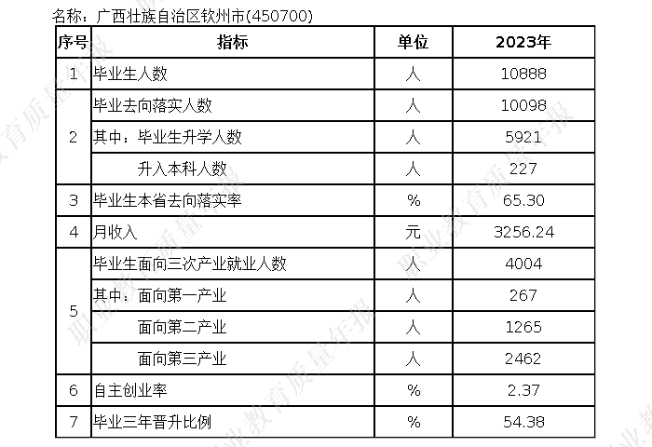
表2 满意度调查表
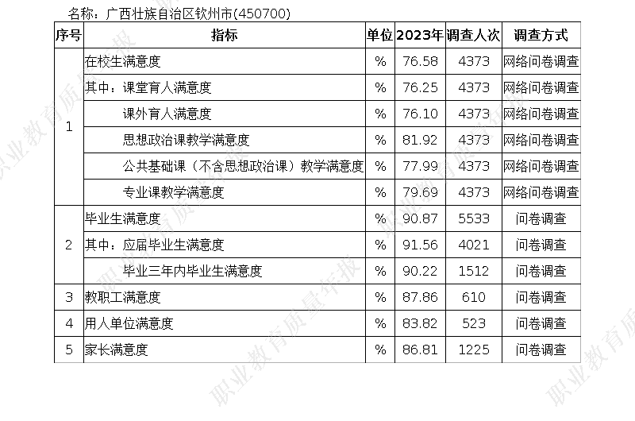
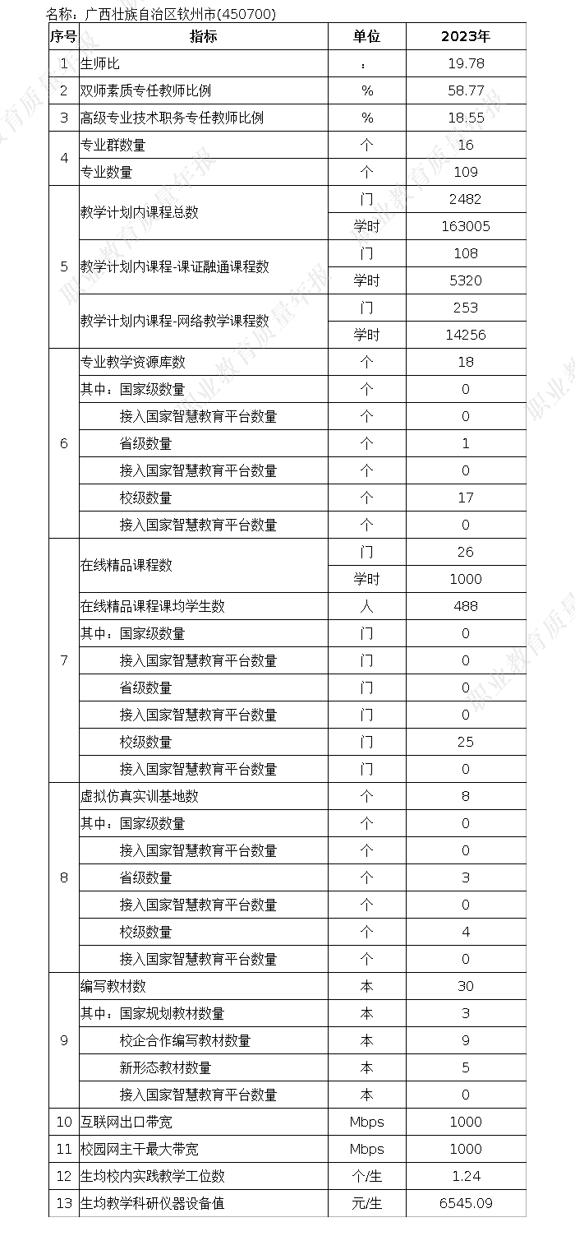
表3 教学资源表

表4 服务贡献表
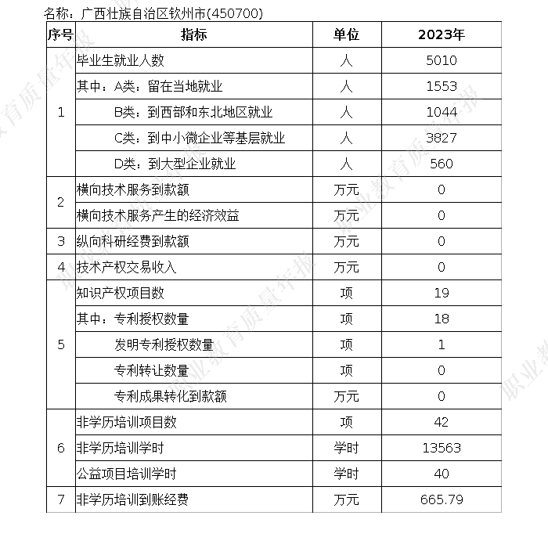

表5 国际影响表
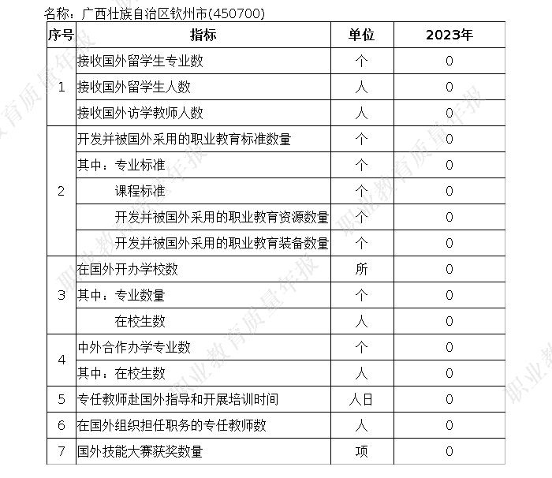

表6 落实政策表

